國立東華大學資訊工程系

專題報告

指導教授：楊茂村 博士

**健身鏡**



學士生：杜昉紜 410821204

朱婉云 410821203

謝霆 410721312 撰

中 華 民 國 一 百 一 十 年 〇 月

目錄

**第一章 緒論(X)**2

1.1 研究動機(X) 2

1.2 研究目的(X) 3

**第二章 文獻探討(X)**4

2.1 擴增實境(X) 4

2.2 開發工具與函示庫介紹(X) 6

2.2.1 Unity(X) 6

2.2.2 Mediapipe(X) 7

2.2.3 OpenCV(X) 7

2.2.3 json(X) 8

**第三章 研究方法(X)**9

3.1(X) 10

**第四章 實驗方法(X)**11

4.1(X) 11

**第五章 結論與未來展望(X)**12

5.1 可能研究方向(X) 12

5.2 可能面臨困難(X) 12

5.3 健身相關可能應用(X) 12

**參考文獻**12

# 第一章 緒論(X)

## 1.1 研究動機(X)

這個世代的大多數人都很注重身體健康，隨著年紀增長，大家對於如何才能讓身體更健康、如何維持身材不走樣等等這些議題非常關注；除了健康飲食以外，很重要的一點就是規律運動。而現在因為新冠疫情大爆發，很多原本會去健身房或戶外運動的人都不敢出門，或是去外面運動卻又擔心會被感染，再加上如果在外運動時帶著口罩又會很不舒服，因此我們想發明一種可以在家安心做運動的工具。

在家運動的好處有很多，除了因應現在的新冠疫情外，可以省下中間路程的時間，更能省下車錢及去健身房的費用。家是每個人最放鬆的地方，可以隨時掌控運動和休息的時間，而且不用特意打扮形象，隨便穿最方便運動的衣服就行，對於內向的人來說，也可以不用在意他人的眼光自己做動作，非常方便。

目前市面上有很多結合遊戲的運動產品，譬如說Switch的健身環健身環大冒險、Just Dance 2020、ZUMBA Burn It Up!、Fitness Boxing、Mario Tennis Ace等。

|  |  |
| --- | --- |
| 健身環大冒險: |  |
| 這是Switch上的一款熱門運動健身遊戲，透過圓環上的「力學感應器」偵測人的推力或拉力，鍛鍊多個部位的肌肉，再搭配遊戲冒險通關的方式讓人可以一邊玩遊戲一邊達到運動的效果，讓人在不知不覺中消耗卡路里。 |
| ZUMBA Burn It Up!: |  |
| ZUMBA尊巴舞是一種風靡全球180多個國家的舞蹈，這款遊戲將健身訓練及舞蹈融合，裡面由多位實名的Zumba巨星教練帶領玩家健身，除了可選擇多種舞步與舞蹈風格之外，更可從多達30種的課程中選擇與自己健身等級相符的內容。  遊戲支援最多4人同時遊玩，提供「單曲」、「完整課程、「健身派對」等3種遊戲模式，收錄31首人氣歌曲。 |

而健身相關的APP則有Active Arcade、Alo Moves等。

|  |  |
| --- | --- |
| Active Arcade |  |
| 使用由AI提供支持的高級全身運動跟蹤，結合遊戲化和增強現實(AR)，不需要特殊設置、可穿戴設備或額外設備，只需將iPhone或iPad靠固定好，確保前置攝像頭可以掃描到的全身就可以開始運動。 |
| Alo Moves |  |
| 這個APP同樣不需要其他特殊裝置，裡面提供vinyasa、Ashtanga、Hatha、修復瑜珈等多種瑜珈種類，包含超過1,500種課程，且每天都會上新的影片，可以從教練、種類、難度、強度、阻力去挑選你適合你的課程。 |

## 1.2 研究目的(X)

我們選擇的研究項目為「健身鏡」，其實現在市面上就有推出這項產品，像是Johnson@Mirror新概念健身魔鏡、LULULEMON健身魔鏡、FITURE魔鏡等，它的硬體設備是一個像鏡子一樣可以看見自己倒映的智能螢幕，主要功能是透過螢幕同時顯示健身教練和自己的倒映，可方便看自己的動作姿勢並顯示正確率。

健身鏡雖然方便但沒有普遍被大眾接受，最大的原因是價錢太高，功能又太單調，單獨購買硬體設備就要上萬元，又必須定期訂閱運動課程。反觀上述的Switch設備較便宜，又可自行加購其他各種有興趣的運動或是休閒遊戲，所以大眾也較能接受。

我們的健身鏡分成兩個部分:其中一部分是先找健身教練的真人影片為範本，把肢體座標輸出到Unity裡面，再做成虛擬版本的健身教練；另一部分是有關使用者的地方，先透過攝影機把使用者的動作輸入到電腦，然後跟上述健身教練一樣把肢體座標輸出到Unity，把兩者作誤差比較，最後再透過投影的方式投射到牆壁或是投影幕上就完成了。具體而言,在這個研究中擬達成的目標:

1. 在Unity上透過健身教練顯示正確姿勢
2. 即時偵測與追蹤使用者的肢體動作
3. 以Unity的虛擬人物同步顯示使用者的動作
4. 計算健身教練和使用者的誤差

# 第二章 文獻探討(X)

## 2.1 擴增實境(X)

1. **簡介**

* 擴增實境（Augmented Reality，簡稱AR）

對應虛擬實境一詞轉譯為擴張現實，指透過攝影機影像的位置及角度精算並加上圖像分析技術，讓螢幕上的虛擬世界能夠與現實世界場景進行結合與互動的技術，你會同時看到真實世界與虛擬同時並存的內容。

1. **AR 好處**

* **技術方便**

運用AR技術的途徑方便快捷，由於AR需要將現實與虛擬場景結合，凡有鏡頭的電子產品，例如手機、iPad等，都能透過安裝AR軟件實現AR技術。

* **有利市場規模大增**

現實 AR 實境技術已與不同的行銷、銷售結合和應用，例如瑞典傢俱商IKEA推出應用AP技術的App，模擬傢俱擺放在家中的樣貌，讓顧客考慮產品是否合適。除了傢俱外，AR技術還可以應用在房地產業、餐飲業和美妝等行業。AR技術更可運用在專業行業市場，大大提升效益。例如可應用在醫療領域上，醫生可藉著AR進行模擬手術過程，從而於手術前做足準備，提高成功率。

* **降低成本**

AR實境技術運用範圍甚廣，食、衣、住、行、教育、娛樂等產業皆可運用。以文物展示為例，透過 AR 展示各國家的文物，一方面能減少文物受損壞的風險，另一方面能降低運送成本。AR能讓大家不受距離和時間限制欣賞文物，並配合手機裝置完成導覽體驗，過程既方便又能減少花費。

1. **AR / VR / MR / CR**

* **VR (** **虛擬實境 ）**

Virtual Reality，透過電腦來模擬具備整合視覺與聽覺訊息的3D虛擬世界，臨場感與沉浸感格外強烈，也就是容易讓你身歷其境，體驗時會搭配頭戴顯示器（HMD）完全罩住眼睛可視範圍，並且大多會以操作控制器來與虛擬世界中的內容進行互動。

知名的產品包含 HTC Vive以及Oculus Rift，還有Sony PlayStation VR頭盔等等。

* **MR (混合實境）**

Mixed Reality，也稱為Hybrid Reality，包含 AR以及 AV (擴增虛擬, Augmented Vituality)

一般也會搭配頭戴顯示器（HMD），使用者從頭戴顯示器中會看到虛擬的物件出現在真實環境中，相對於AR是將虛擬訊息加在現實環境中，AV(擴增虛擬)則是將真實訊息加入在虛擬環境裡，例如電玩遊戲時可透過遊戲手把感應重力，並且將現實中才有的重力特性，加入到遊戲中，用來調整、控制賽車的方向。

不過MR更強調AR中的「真實環境」元素和VR中的「沉浸感」和「虛擬互動」元素所結合呈現出真實、虛擬世界混合分不清的感受。

知名的MR產品包含Magic Leap以及微軟的Hololens。

* **CR (影像實境)**

Cinematic Reality，Magic Leap曾提出的概念。

指的是可以讓虛擬實境效果呈現出宛如電影特效的逼真效果。

但後期Magic Leap比較常用MR來歸類自家產品，再加上要實現CR效果，充滿更多現實中的挑戰，相關探討並不多。

* **AR 和 VR / MR 差異**

|  |  |  |
| --- | --- | --- |
| **看的到真實環境** | | |
| **AR** | **VR** | **MR** |
| **O** | **X** | **O** |

* **MR又比AR更強調VR有的沉浸感與和在真實世界與虛擬物件的互動。**

1. **實際應用**

Pokemon GO 這個遊戲的例子來看，當你在遊玩時，手機鏡頭拍攝到現實馬路上面出現的「寶可夢」，就是電腦產生的虛擬物件。

「現實的馬路」和「虛擬的寶可夢」透過「手機鏡頭」同時出現在一個畫面中，這就是擴增實境（AR）。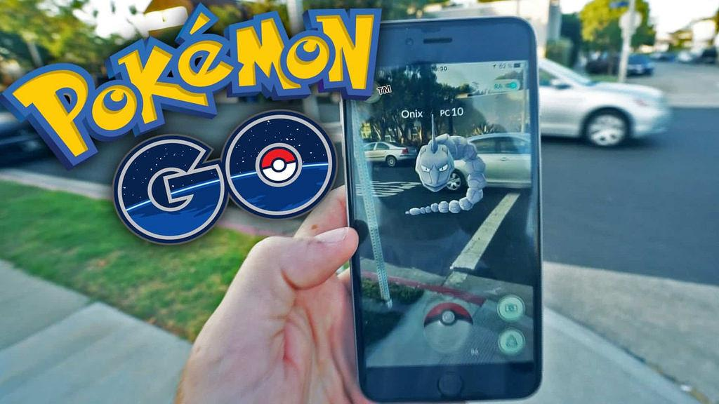

## 2.2 開發工具與函示庫介紹(X)

### 2.2.1 Unity(X)

1. **簡介**

* Unity是一個由 Unity Technologies 研發，跨平台的2D和3D遊戲引擎，集成編寫好的可編輯電腦遊戲系統與許多交互式實時圖像應用程式的核心組件，提供各種編寫遊戲所需的各種工具，幫助設計者容易和快速地開發程式。
* Unity 可開發 Windows、MacOS、Linux 單機遊戲，或是 iOS、Android 行動裝置的遊戲。Unity 也可開發線上遊戲，訪客的瀏覽器支援 WebGL 技術即可遊玩 Unity 開發的遊戲。除了可開發跨平台的傳統遊戲應用，亦泛用於視覺化軟體、即時三維動畫等互動應用軟體，例如設計視覺化、教學視覺化等。
* Unity 支援 PhysX 物理引擎、粒子系統，並且提供網路多人連線的功能，無需學習複雜的程式語言，符合遊戲製作上的各項需求。Unity 的推出降低遊戲開發的門檻，即使是個人或小型團隊製作遊戲也不再是夢想。對於遊戲公司而言，選擇使用 Unity 引擎也可以縮短遊戲的開發時間。
* 相對其他開發引擎，是以3D為主的開發環境，故3D插件相較純 2D 開發的 Cocos2d-x、CoronaSDK完善。相容性方面則逐步擴展至Oculus Rift、ARKit等新一代多媒體平台。對於三維即時影像較高比重、且可在學習研究上免費使用的需求，本專題開發之即時動作AR矯正系統選用Unity引擎作為開發平台。

1. **基本環境**

* 左上角的 Scene 是場景，開發時用來查看場景的視窗。
* 左下角的 Game 則是實體遊戲視窗。
* 中間的 Hierarchy 顯示場景中存在的物件
* 其中的 Main Camera 叫做主要攝影機
* 右方的 Project 視窗是專案資源視窗，顯示圖片、音效、場景檔案等等的素材。
* 最右方的 Inspector 是資訊視窗，會顯示物件或素材的相關資訊。

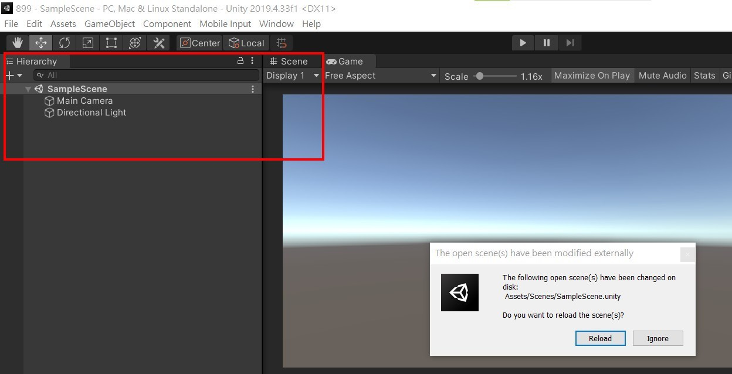

### 2.2.2 Mediapipe(X)

MediaPipe是一款由Google開發並開源的數據流處理機器學習應用開發框架。它是一個基於"圖"的數據處理管線，用於構建使用了多種形式的數據源，如視頻、音頻、傳感器數據以及任何時間序列數據。

MediaPipe的優點是說明文件相當的完善，因此可以很簡單的看懂。MediaPipe也提供了15種Pipeline方案，並直接提供了輕量化模型開放下載，讓我們可以直接利用Pose方案抓取人的肢體座標。

### 2.2.3 OpenCV(X)

OpenCV為intel開發的跨平台、包括數百種計算機視覺算法的函示庫，用C++語言編寫，也有大量的Python, Java的API可以透過線上文件取得。專門用於開發即時的圖像處理、電腦視覺以及圖型識別程式。在開源Apache2許可下免費使用。其以模塊化的方式建構其模組，模組包括:核心功能、圖像處理模型、視頻分析模型、相機校準和3D重建、二為特徵框架、物體檢測模型、物體檢測、高級圖形用戶介面，以及I/O功能。

本專題使用其中幾種方法，包括:視頻I/O功能的cv2.imread()和cv2.imshow()，個別捕獲視頻或攝像頭直播內容，以及在窗口中顯示圖像。圖像處理模型之色彩空間轉換的cv2.cvtColor()則是將圖像從一顏色空間映射至另一種顏色空間。另外，為了能夠與mediapipe一同編寫軟件，我們使用該函示庫的API為python介面的4.5.4版本。

### 2.2.3 json(X)

JSON為JavaScript語法的資料交換格式。JSON資料內容可以是物件或字串。欲從JSON中讀取資料時，可將JSON當作物件；若是以網路傳送JSON時，則會是字串。作為儲存裝置的資料檔時，副檔名為 .json 的文字檔案。

雖然語法近於JavaScript，許多程式設計環境皆可讀取(剖析)並產生JSON，亦可獨立於不同高階語言使用，例如本專題使用的python攝像頭捕捉程序(引入指令為import json)與分析C#影像腳本(JSON.NET類庫之Newtonsoft.Json，引入指令為#using Newtonsoft.Json)，皆是透過生JSON格式於彼此之間互相傳遞姿勢關節座標偵測的參數。下圖為本專題傳輸關節點座標的Json格式txt資料。

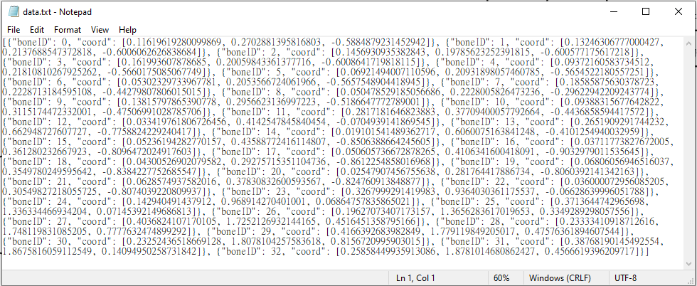

# 第三章 研究方法(X)

初始流程圖: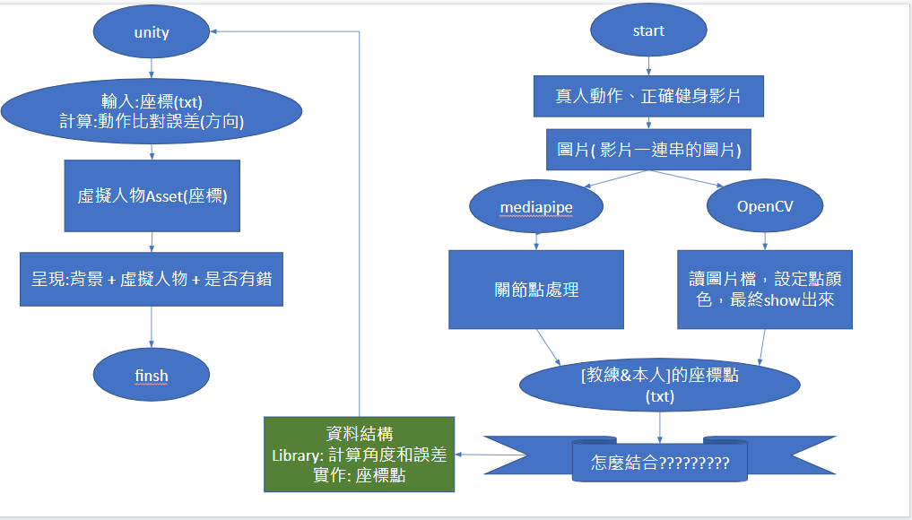

初始工作時程表: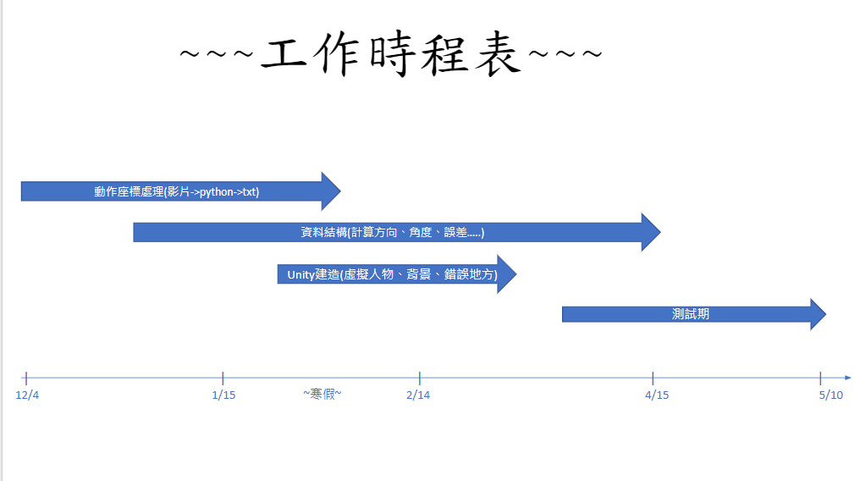

## 3.1(X)

## 

# 

# 

# 

## 

# 第四章 實驗方法(X)

## 4.1(X)

# 

# 第五章 結論與未來展望(X)

## 5.1 可能研究方向(X)

## 5.2 可能面臨困難(X)

## 5.3 健身相關可能應用(X)

# 參考文獻

第一章:

[] <https://www.bnext.com.tw/article/63394/mirror>

第二章:

[] <https://codertw.com/%E7%A8%8B%E5%BC%8F%E8%AA%9E%E8%A8%80/741938/#outline__2>

[] <https://u9534056.medium.com/mediapipe-%E7%B0%A1%E5%96%AE%E6%98%93%E7%94%A8%E7%9A%84%E6%B7%B1%E5%BA%A6%E5%AD%B8%E7%BF%92%E6%8E%A8%E7%90%86%E6%A1%86%E6%9E%B6-4898eed9f839>

第三章:

第四章:

第五章:

(參考頁數27頁)



